VENTE  - Schaerbeek -  Prix: 499.000 €  Réf: 8787 | 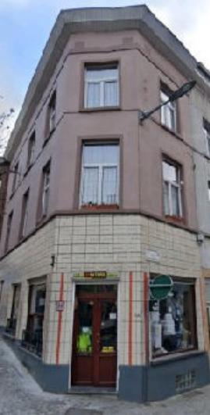
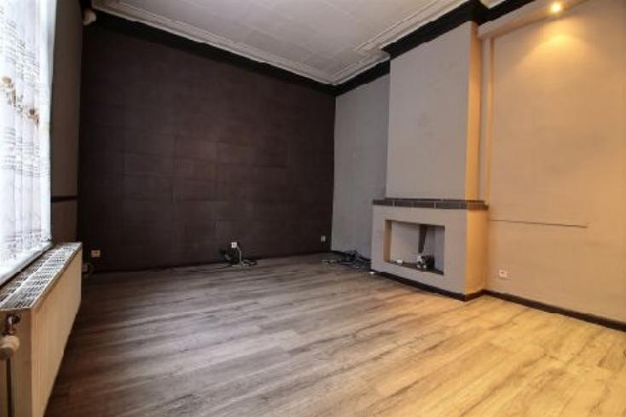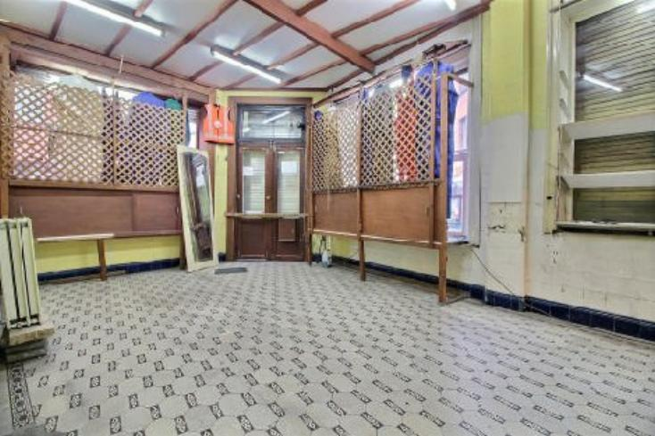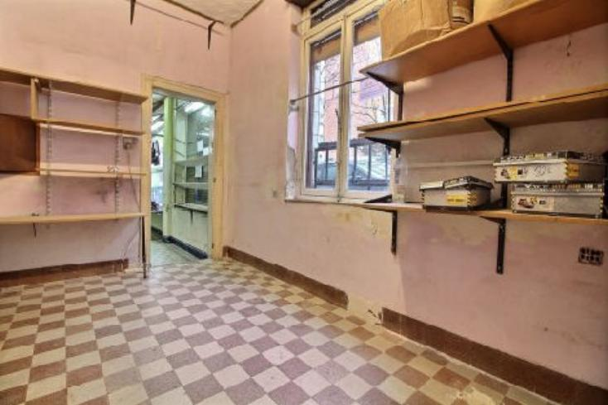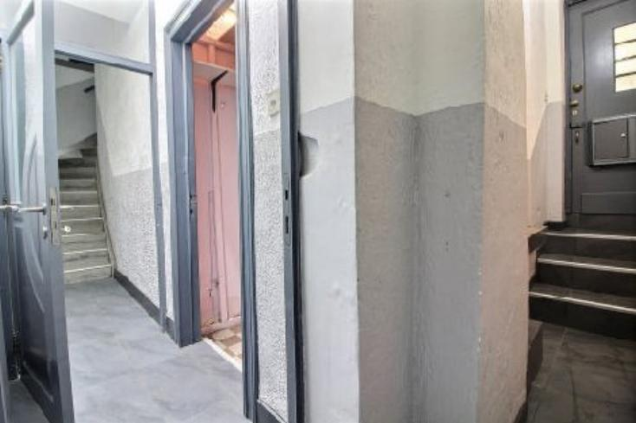

Century 21 Diamant vous propose cette spacieuse maison commerciale qui se situe dans un coin de rue, à 100m de la Rue de Brabant et donc des commerces. A 3 minutes à pied de la Gare du Nord et à 7 minutes de la Rue Neuve. LIBRE ACTUELLEMENT.

Nous sommes séduits par ses volumes et disons que le bien est une valeur sûre grâce à sa localisation et aux différentes possibilités d'aménagements qu'il offre: il peut être exploité en surface commerciale avec stock et logement ou encore transformé pour du co-living. La rentabilité est assurée!

Infos et visites au 02 245 21 21 ou sur info@century21diamant.com

Caractéristiques:
- Type: Maison mixte  - Mitoyenneté: 3 façades | - Etat: A rénover  - Surf. hab: 210 m²  - Urbain | - 5 chambres  - 2 salle d'eau  - Cuisine: Semi equipée  - Chauffage: Gaz

Détails Complémentaires:
Rez de chaussée commercial:  - Magasin 67,00 m²  Certifications:  - Emissions CO2 98,00 Kg Co2m²an | Certifications (suite):  - Numéro de certificat PEB G  Fenêtres:  - Double vitrage PVC

